|  |  |  |
| --- | --- | --- |
|  | به نام خدا |  |
| **دانشگاه تهران**  **دانشکده‌ مهندسی برق و کامپیوتر**  **ابزار دقیق**  **تمرین 3** | | |

|  |  |
| --- | --- |
| محمد مشرقی | نام و نام خانوادگی |
| 810199492 | شماره‌ دانشجویی |
|  | تاریخ ارسال گزارش |

­

فهرست

1 3

2 9

3 10

4 11

# 1

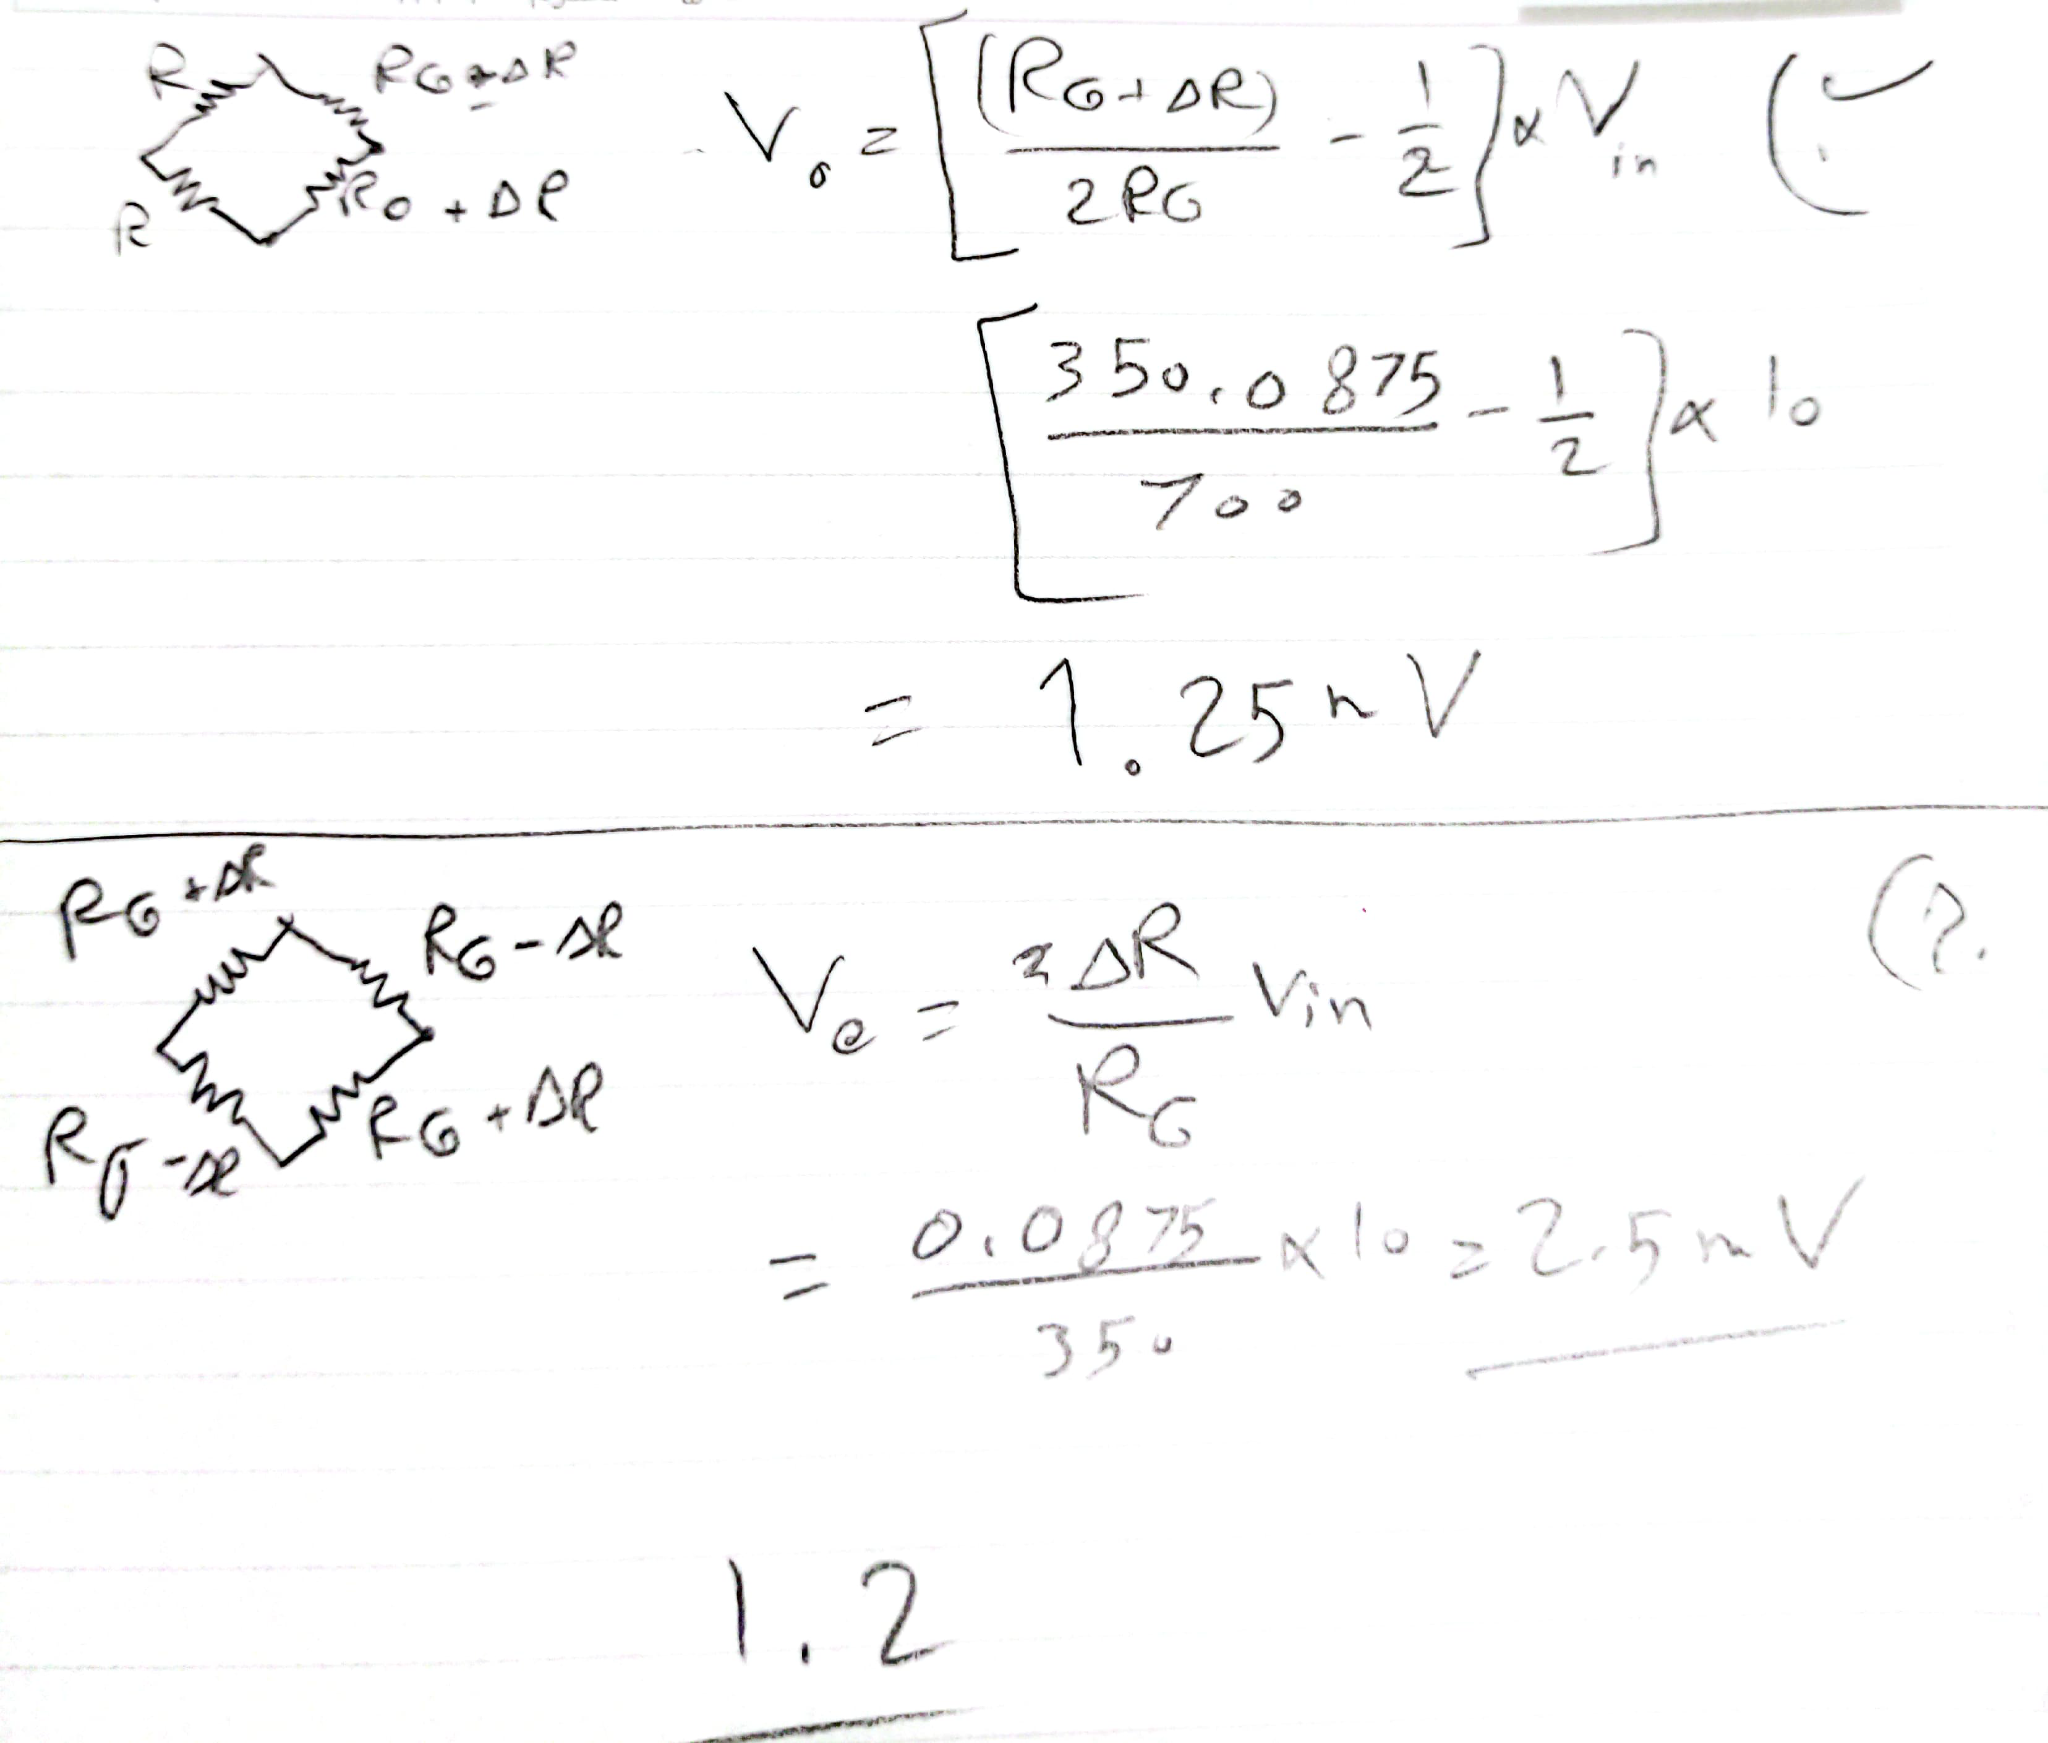

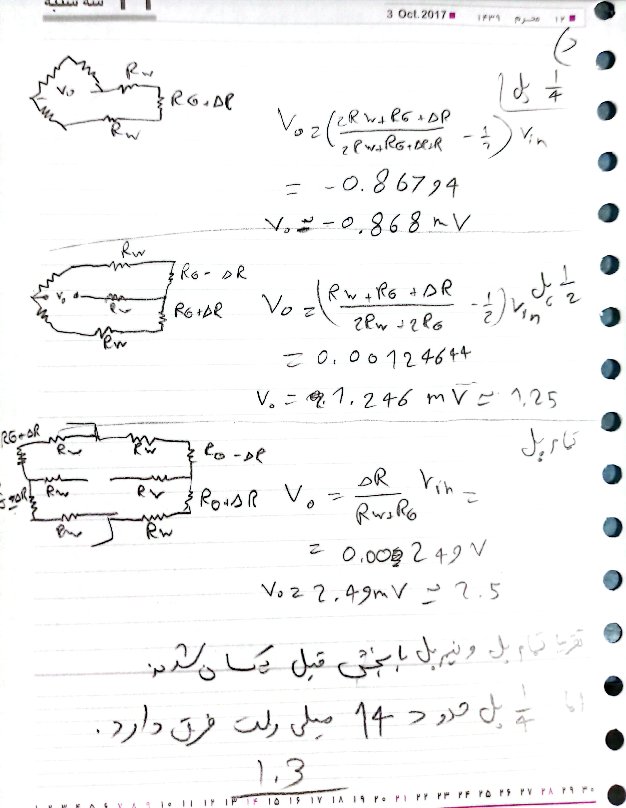

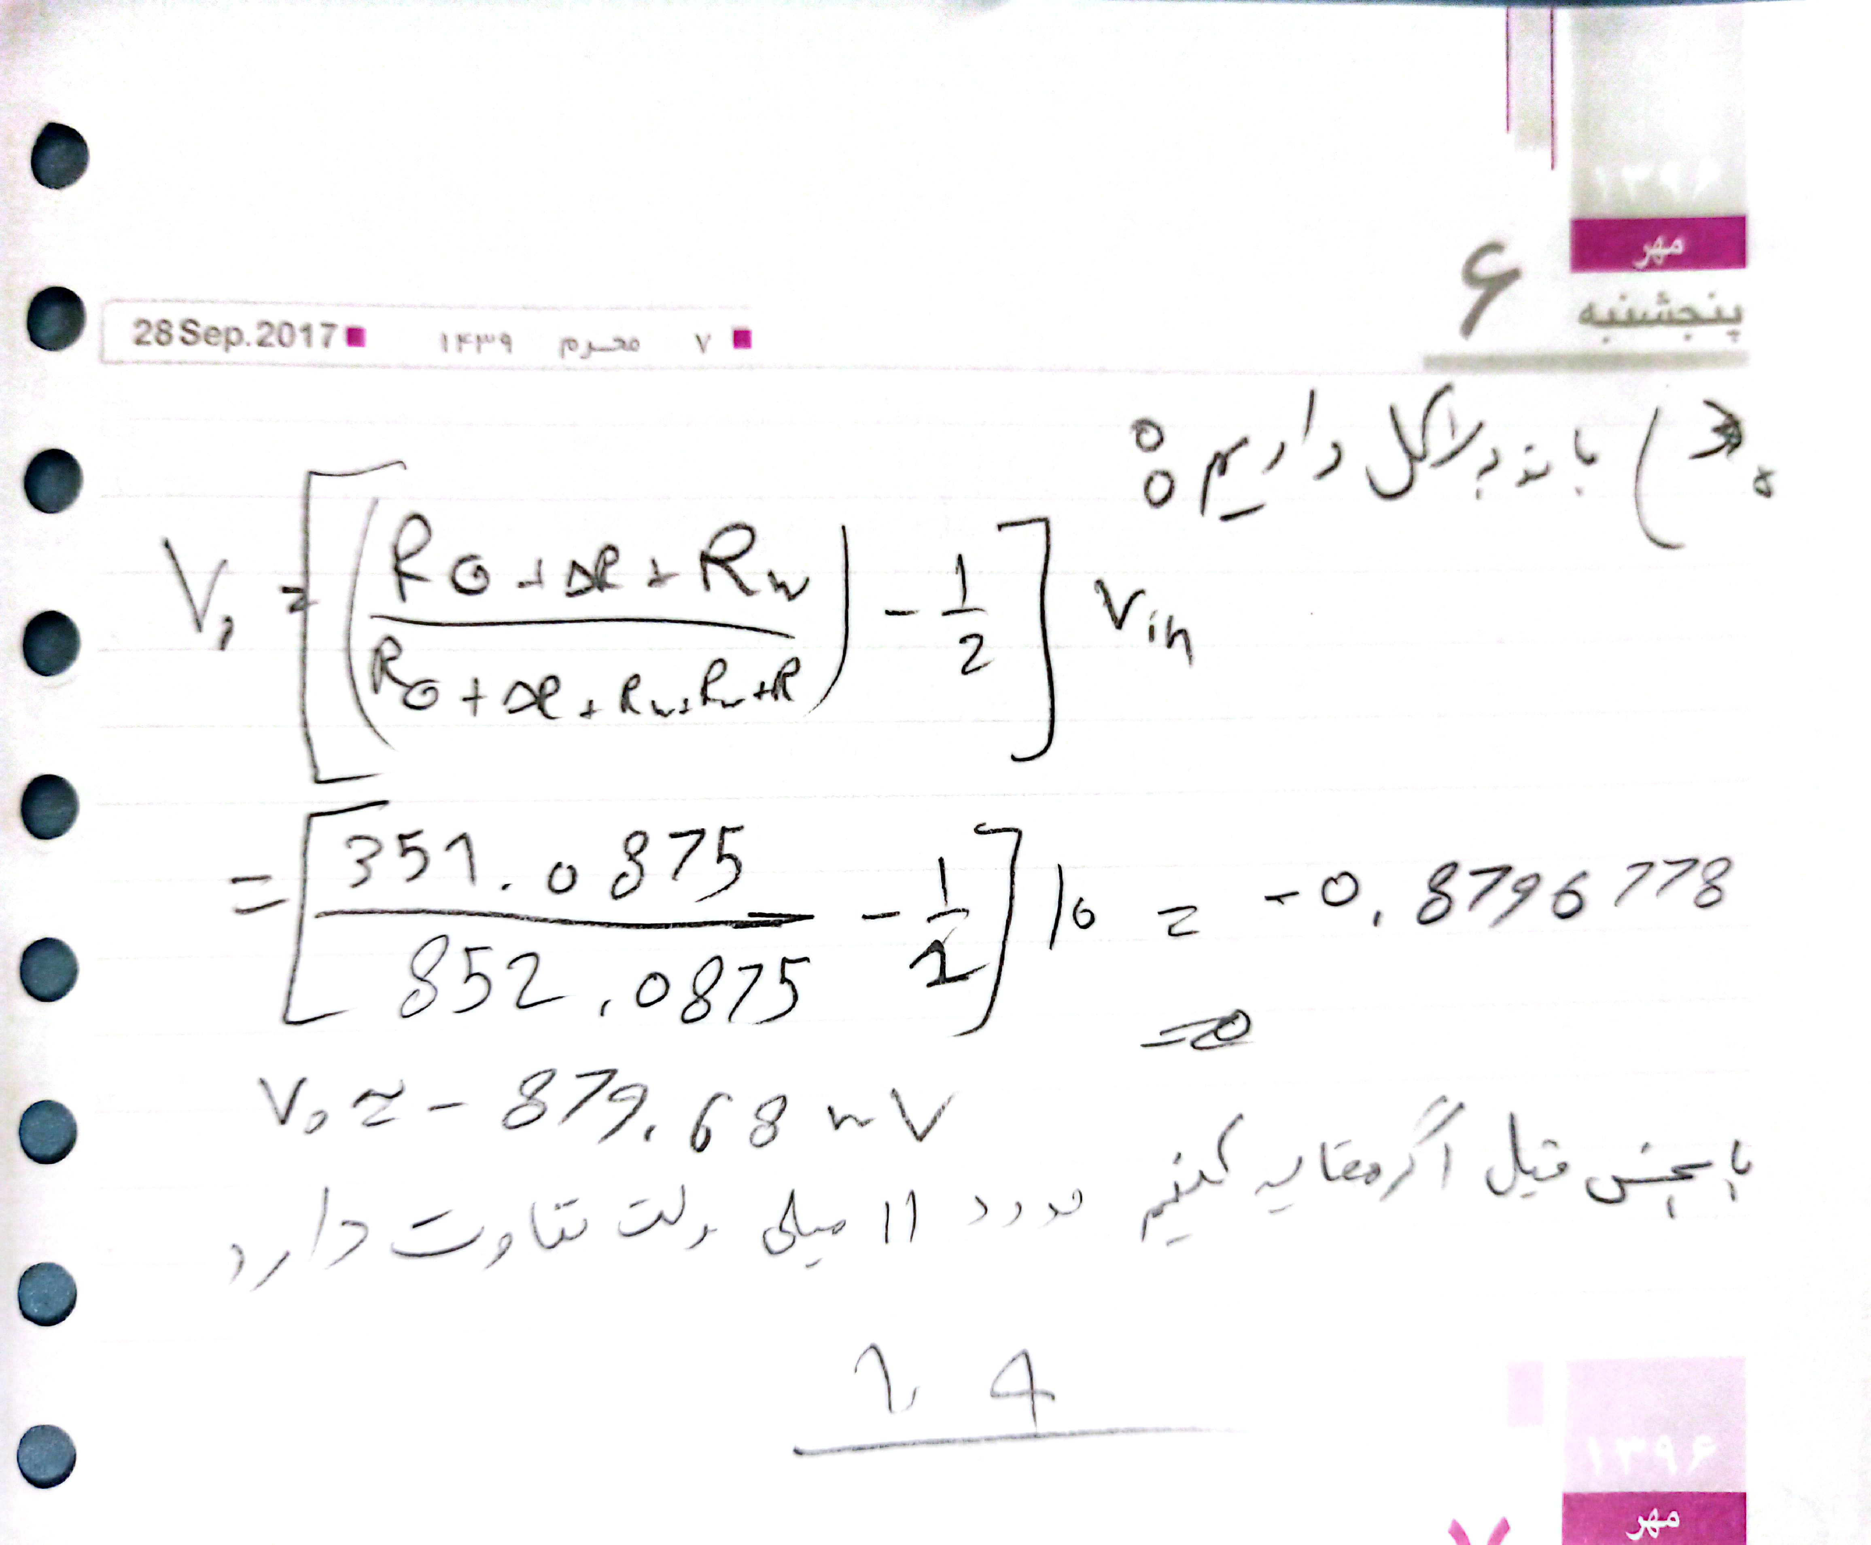

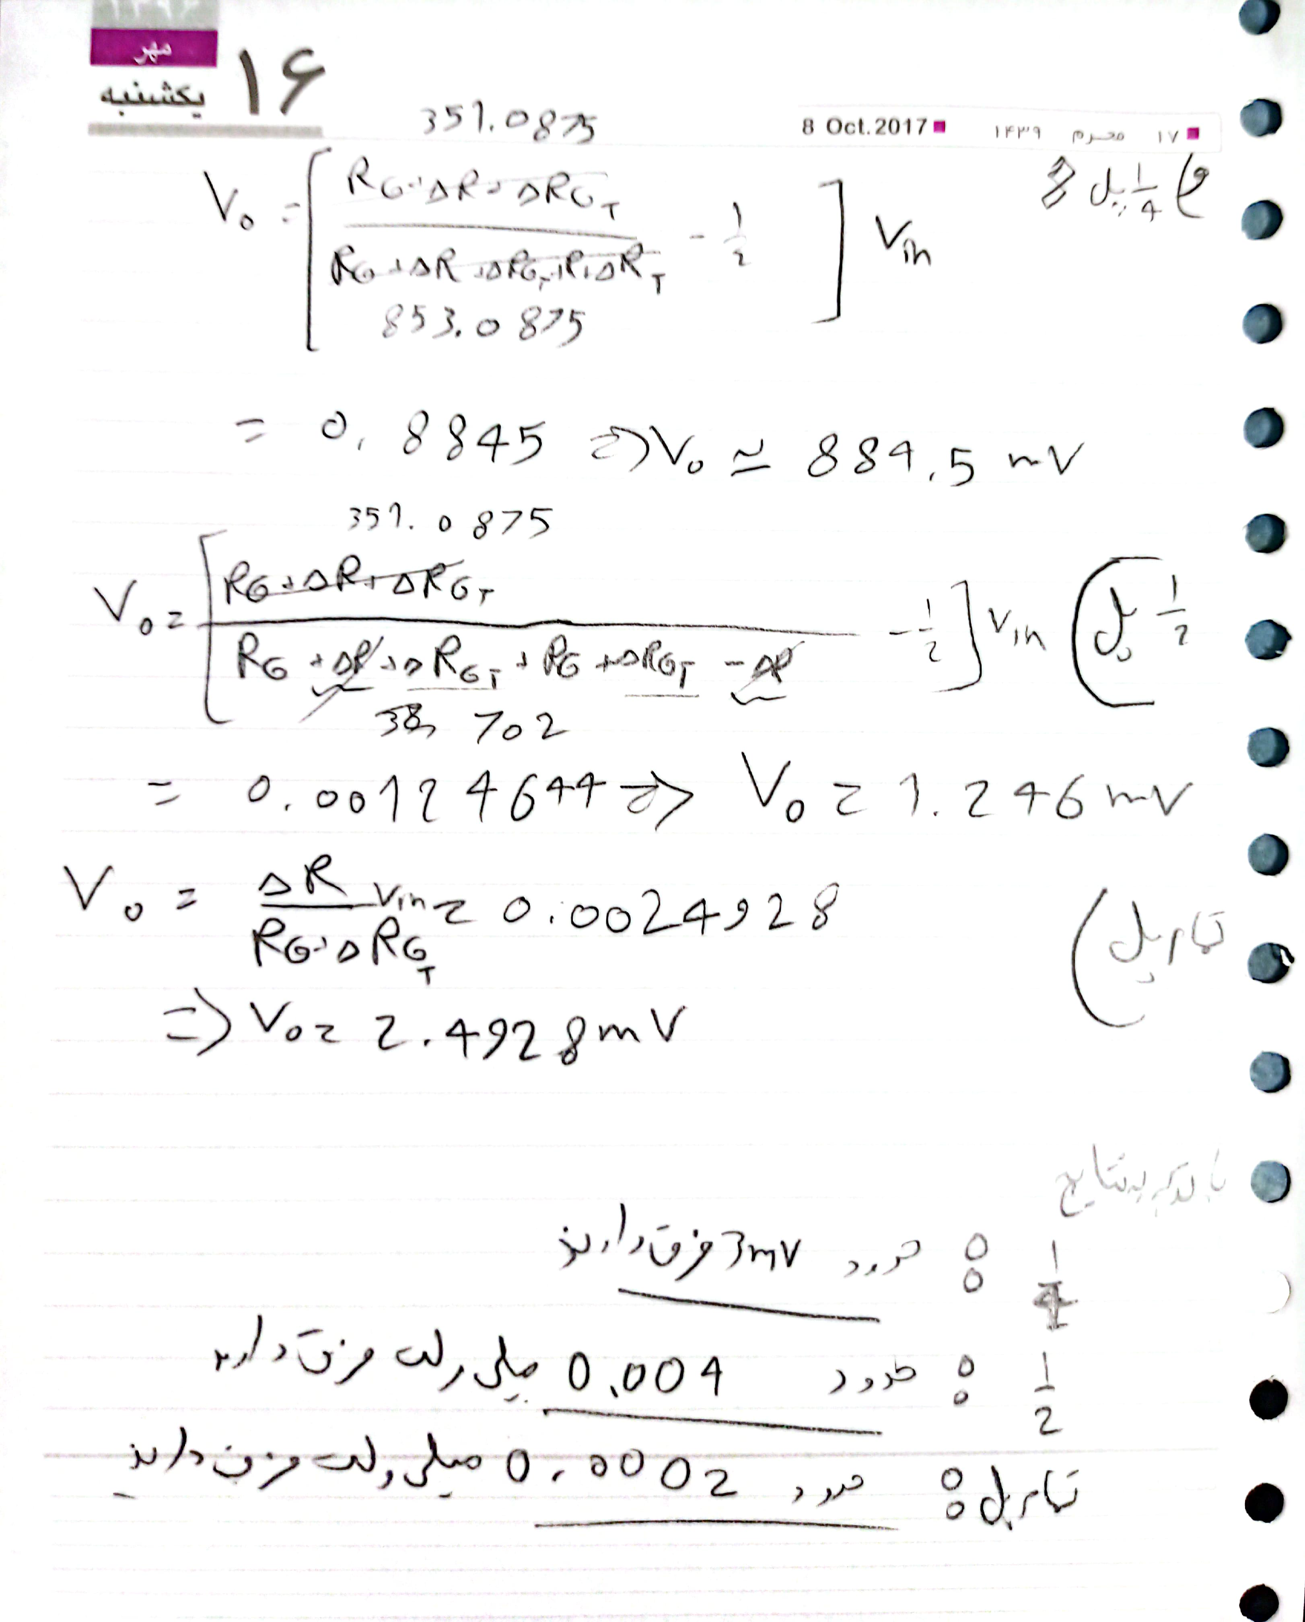

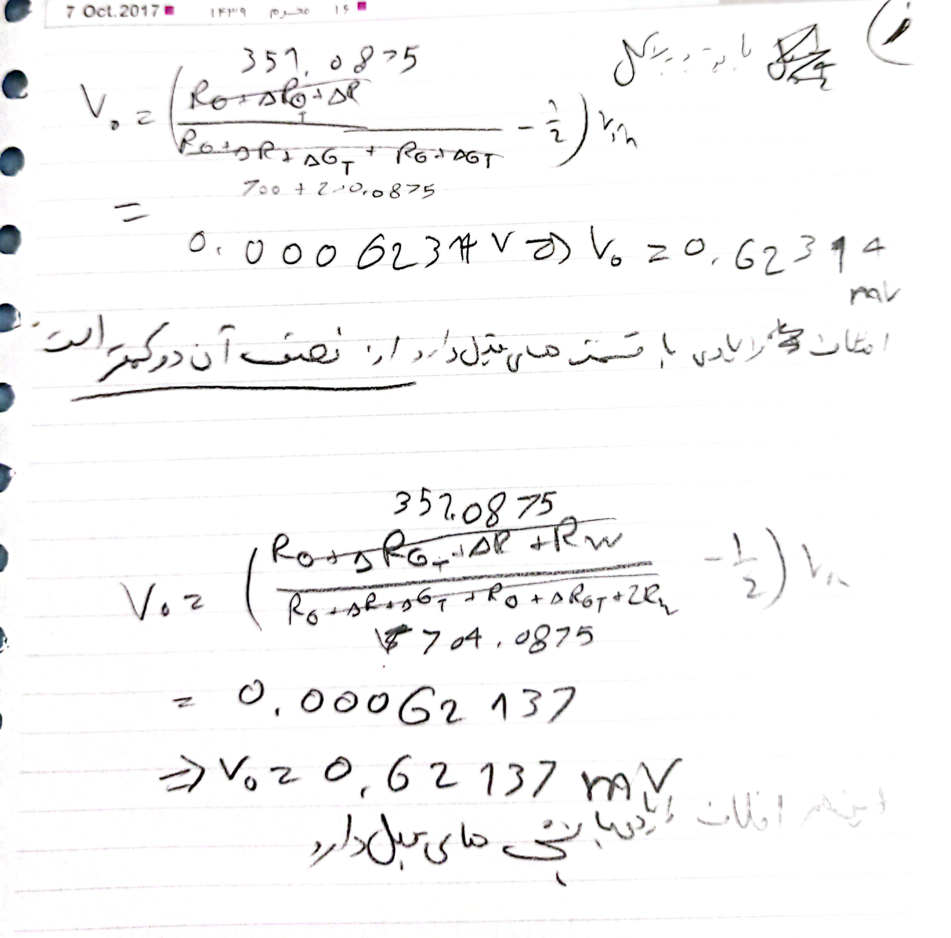

# 2



این روش از روش های غیرتماسی هستش که گشتاور با استفاده از حسگر هایی با تکنولوژی های مختلف استفاده می شود مثل مغناطیس لیزری اولتراسونیک و ولتاژ و ...

* مغناطیسی : حسگر مغناطیسی بر روی یک شفت قرار داده می شود و با تغییر گشتاور میدان مغناطیسی تغییر می کند. که از مواد مغناطیسی نرم استفاده می شود
* لیزری : لیزر بر روی شفت می گذارند و با تغییر در جا به جایی شفت موقعیت لیزر تغییر می کند و با اندازه گیری این تغییرات توسط مادون قرمز به جواب خود می رسیم که سرعت زاویه ای موتور را متناسب با فرکانس پرتو است
* آلتراسونیک : با تغییر گشتاور ، تغییراتی در امواج صوتی رخ می دهد که با اندازه گیری آن متوجه می شویم
* ولتاژ : اگر مربوط به موتور الکتریکی باشد می توان با اندازه گیری ولتاژ خروجی گشتاور را بدست اورد.

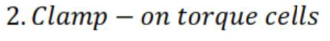

در این روش یک سلول گشتاور (دو جشم گیره شکل) به طور فیزیکی روی شفت بسته می شود که در این سیستم یک سنسور از قبل نصب شده مثل سنسور فشار یا نوری در داخل پل واتسون ، این سنسور کرنش یا پیچش روی شفت را اندازه گیری می کند و با توجه به ویژگی های سنسور و شفت آن به مقدار استاندار گشتاور می رساند با تقویت و انجام محاسبات.

# 3

# 4